Co je dobré/ žádoucí
- Použijte hezkou profilovou fotku – ideálně trochu širší záběr než pasovka, ale detailní (kdo si neví rady s jejím nahráním do administrace, pošle nám ji mejlem).
- Napište v bodech aspoň pár základních dat
  - co jste absolvovali za školu (aspoň škola – VŠ +obor, rok není nutný)
  - praxe – kde a jaká/é pozice; tady je vhodné dát i roky, ať je vidět délka; praktičtější je uvést letopočty, nemusíte to na rozdíl od „15 let“ každý rok aktualizovat
  - v rámci praxe se zmiňte i o lektorské praxi, klidně přidejte i vedení mimoškolních aktivit (kroužky, účast v pracovních skupinách, spolupráce s univerzitou a jinými subjekty,…)
  - jaká další školení jste absolvovali – relevantní kurzy, případně ty významnější (nemusíte tam mít 45 odrážek), rok absolvování dle uvážení, vhodné uvést hodinovou dotaci akce
- Získejte si klienty nějakým krátkým povídáním o sobě. Můžete být lehce osobní nebo vtipní. Stačí 1-2 odstavečky. Zkuste vypíchnout zejména to, co ovlivňuje Vaši lektorskou činnost, ale klidně můžete jako lektor biologie napsat, že rádi žonglujete nebo hlídáte vnoučata.
- V rámci povídání o sobě můžete přidat 1-3 věty o tom, na jaké školení se specializujete, nebo co se snažíte předat, co považujete ve vzdělávání za důležité. Případně jak pojímáte výuku s dětmi (např. Často zařazuji malé projekty, směřuju děti k samokontrole, ráda zkouším a tvořím nové pomůcky, každý den zařadím do výuky alespoň jednu pohybovou aktivitu, kladu důraz na kvalitu vztahů ve třídě, učím mezipředmětově a v souvislostech, věnuji pozornost spolupráci s rodiči a aktivně s nimi komunikuji a pracuji.
- Můžete vložit oblíbený citát, heslo.
- Máte-li nějakou publikační nebo vědeckou činnost, nebojte se zmínit i o ní.
- Můžete přidat další fotografie – třeba ze školení nebo výuky (bacha na GDPR, obličeje dětí), kdo dělá LŠ, má ode mě nějaké fota nahraná, ale můžu změnit.
- Dobré jsou i nějaké zpětné vazby – opět někteří máte nahrané ode mě, případně můžete najít v on-line vyplněných zde: https://docs.google.com/spreadsheets/d/1cIRRgvDXQcALh_RDIOqvag4Q6NSU2wg07us1407ZF2Q/edit?usp=sharing
Z letních škol e-reference posílám emejlem, tak ty byste měli mít každý svoje.

Možné pojetí

Mgr, RNDr., Csc. Blažena Rozkošná, Phd.
Od mládí jsem věděla, že se chci profesně věnovat práci s dětmi. Vyzkoušela jsem si ji v rámci Junáku a po ZŠ přirozeně pokračovala v pedagogickém vzdělání. Už během studií jsem začala působit ve škole na pozici vychovatelky. Po dokončení studia jsem nastoupila jako pedagog. Krom své pedagogické činnosti v ZŠ jsem se věnovala nadále lektorské činnosti v rámci volnočasových aktivit dětí a mládeže a to až do narození mých dětí. Po MD jsem se rozhodla zaměřit své aktivity spíše na pedagogy, kterým jsem chtěla předávat své zkušenosti získané pedagogickým působením i načerpané z mnoha dalších školení.

Jsem hrdou matkou dvojčat, které mne učí trpělivosti a kreativitě. Ve volném čase se věnuji četbě, hře na kytaru a psaní Haiku. Baví mě sledovat nové trendy a aplikovat je na odzkoušených tradičních postupech a pomůckách. Do svých školení se snažím vnést stručně základní teorii a co největší část věnovat praktickému nácviku aktivit. Pomůcky, které využívám, jsou v duchu činnostního učení jednoduché a hlavně využívané dlouhodobě na různé typy aktivit a činností.

Studium:
- (1996 - 2000) SŠP Znojmo obor Předškolní a mimoškolní pedagogika
- (2000 - 2006) PdF MU Brno obor Učitelství pro 1. stupeň
- (2008 - 2010) MZLU obor Učitel odborných předmětů

Praxe:
- 1994 - 2018 Junák, český skaut, družinový vedoucí, oddílový vedoucí
- 2005 - 2006 ZŠ Horní Dolní, vychovatelka ve školní družině
- 2006 - 2011 ZŠ Horní Dolní, učitel 1. stupně
- 2010 - 2018 SVČ Horní Dolní, letor čtenářského kroužku
- 2011 - 2018 ZŠ Dolní Horní, učitel 1. stupně, (2015-2018) také speciální pedagog
- 2020 - dosud ZŠ Zlámaná Lhota, učitel 1. stupně, od r. 2022 zástupce ředitele školy
- 2021 - dosud lektor Tvořivé školy
- 2023 - dosud externí konzultant PdF MU Brno

Další vzdělávání
- (2011) kurz Začínající učitel (54 hod)
- (2011) kurz Aktivizační metody ve výuce na ZŠ (8 hod)
- (2014) seminář Rozvoj jemné motoriky
- (2015) kurz Metodika činnostního učení
- (2017) kurz Čtenářská framotnost na 1. stupni ZŠ
- (2017) seminář Násobení a dělení hravě
- (2019) webinář Propojení výuky čtení a rozvoje slovní zásoby
- (2020 - 2021) výcvik lektorů činnostního učení

Publikační činnost:
- sborník z konference Neformální vzdělávání, příspěvek Proč se při vycházce dívat pod nohy, 2005 hnutí Brontosaurus
- časopis Skautský kmen 2010/3 článek Přesah skautské výchovy směrem k budování soft skils
- časopis Školství 2015/4 článek Využití neformálního vzdělávání ve školském systému
- zpravodaj obce Horní Dolní (2008-2011) články o činnosti školy
- web tvorivaskola.cz (2021-dosud) spoluautor a přispěvatel metodických článků
- pracovní sešit ČJ 5, Tvořivá škola 2022, spoluautor
- žákovská pomůcka Veselá čtečka, Tvořivá škola 2023, autor
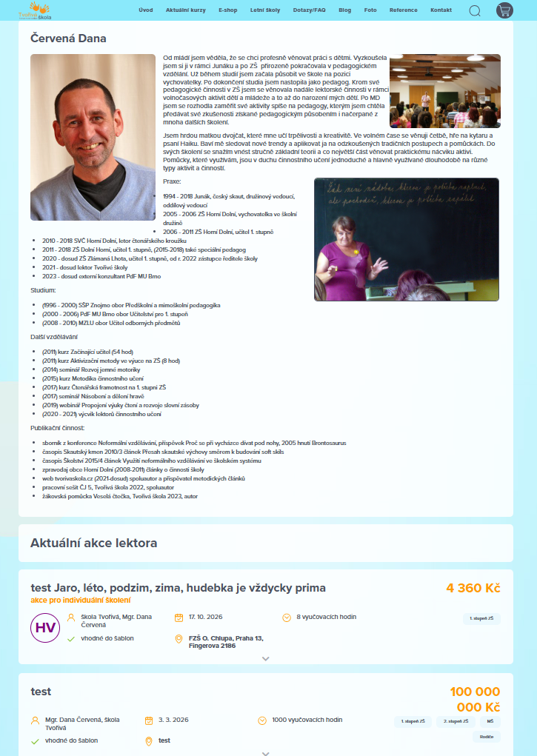
Zobrazení na webu:
Akce lektora se zobrazují ty, na které je aktuálně možné se hlásit.

